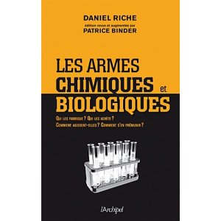
中文书名：《生化武器》
法文书名：Les armes chimiques et biologiques
作 者：Daniel Riche, Patrice Binder
出 版 社：L’Archipel
代理公司：ANA
出版日期：2011年1月12日
页 数：420页
审读资料：样书
类 型：科普

内容简介：

首印于1983年，本次经彻底重编再版的《生化战争》一书曾引起轰动：这是法国首部明确警示了以类似1995年在东京地铁事件中的沙林毒气那样的生物或细菌武器进行恐怖袭击威胁的书籍。

自2001年9月11日的恐怖事件以及随后的炭疽病恐慌以来，这一威胁到达了一个更高的水平。毫无疑问，必须对炸弹袭击或是谋刺政治领袖的事件保持警惕。尽管这些敌人宣称是为了和平，但他们的行为将造就数以千计的无辜遇难者。

被两次国际条约所官方禁止使用的化学或生物武器，是无形、无色，和隐秘的。这些武器有哪些呢？它们的历史是怎样的呢？谁制造、改良、销售、购买它们？如何预防和评估它们的危害性呢？最终，我们是否可以预测，会有一场世界性的细菌战呢？这些问题都会在书中根据资料一一做出详尽的解答。

作者简介：

Daniel Riche (1949-2005), 哲学专业毕业，记者，1983年就在法国首次提醒公众注意生物武器恐怖袭击威胁。他是小说（Fiction）杂志的主编，也为影视作品撰写剧本，并作为前瞻文学的专家在黑河出版社（Fleuve noir）负责数个图书系列。

本书作者，和Olivier Lepick，《生物武器》（“我知道什么”Que Sais-je ?丛书，PUF出版社，2001年版）的作者，以及Patrice Binder，医学博士，武器与健康部门的主任医生，并列为法国此领域最权威的专家。

谢谢您的阅读！
请将回馈信息发至：黄家坤（Jackie Huang）
安德鲁﹒纳伯格联合国际有限公司北京代表处
北京市海淀区中关村大街甲59号中国人民大学文化大厦1705室, 邮编：100872
电话：010-82504106， 传真：010-82504200
Email: JHuang@nurnberg.com.cn
Http://www.nurnberg.com.cn
微博：http://weibo.com/nurnberg
豆瓣小站：http://site.douban.com/110577/

